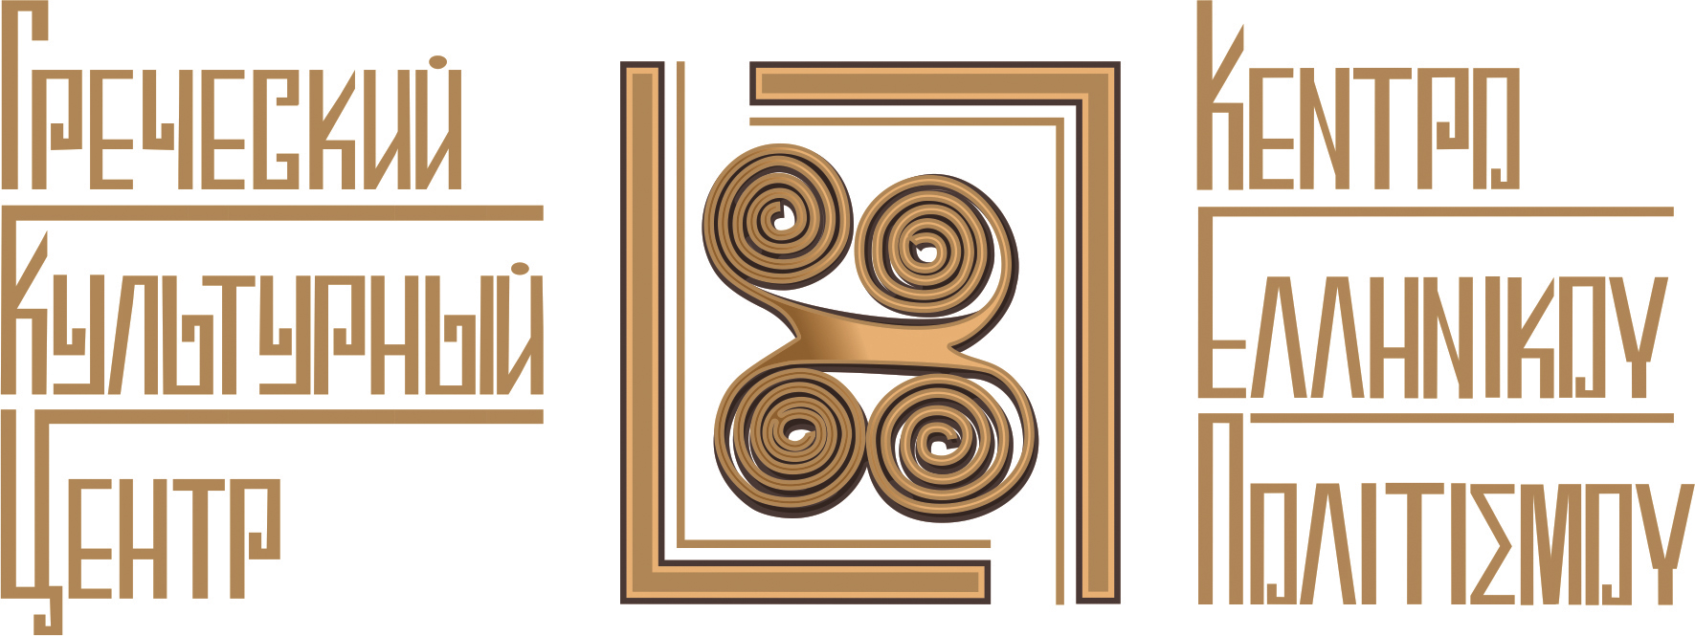
Москва, 6 мая 2017г.
Дорогие друзья, уважаемые соотечественники!
В преддверии Праздника 9 мая – Праздника Великой Победы, примите наши поздравления!
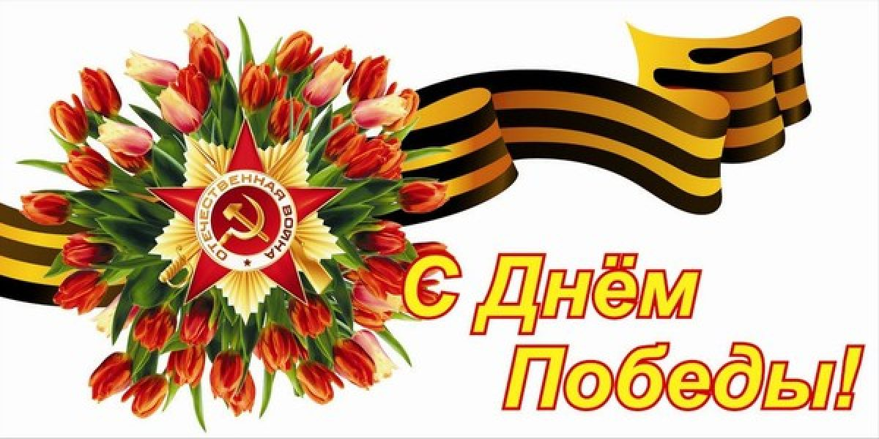
И в этом году мы чествуем замечательную дату, 72летие нашей общей Победы, Победы всего прогрессивного человечества над фашизмом и тоталитаризмом. Это Победа народов за самоопределение, за самодостаточность, за сохранение человеческого достоинства, это Победа гуманизма и добродетели. Исконно связаны историко-духовно-культурными многовековыми узами, единоверные российский и греческий народы всегда находились на оной стороне баррикад. Нас объединяет общая вера, общая ментальность, общее мировоззрение, миропонимание, общий подход к жизни, в основе которого лежат такие понятия, как уважение, любовь, добродетель, гуманизм. Так и во Второй Мировой Войне наши народы воевали вместе против фашизма, против тоталитаризма, за свою свободу, за самоопределение, за самодостаточность, за сохранение человеческого достоинства Сегодня, с учетом эскалации локальных военных конфликтов, внешнего вмешательства в право народов на самоопределение и суверенитет, посылы Победы как никогда ранее актуальны.

Мы помним и чтим! С Праздником 9-го мая, друзья!
С уважением

Теодора Янници,
Директор Греческого Культурного Центра-ГКЦ

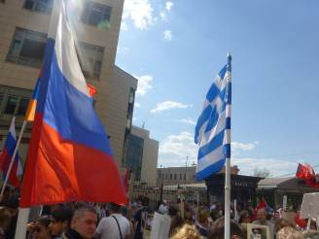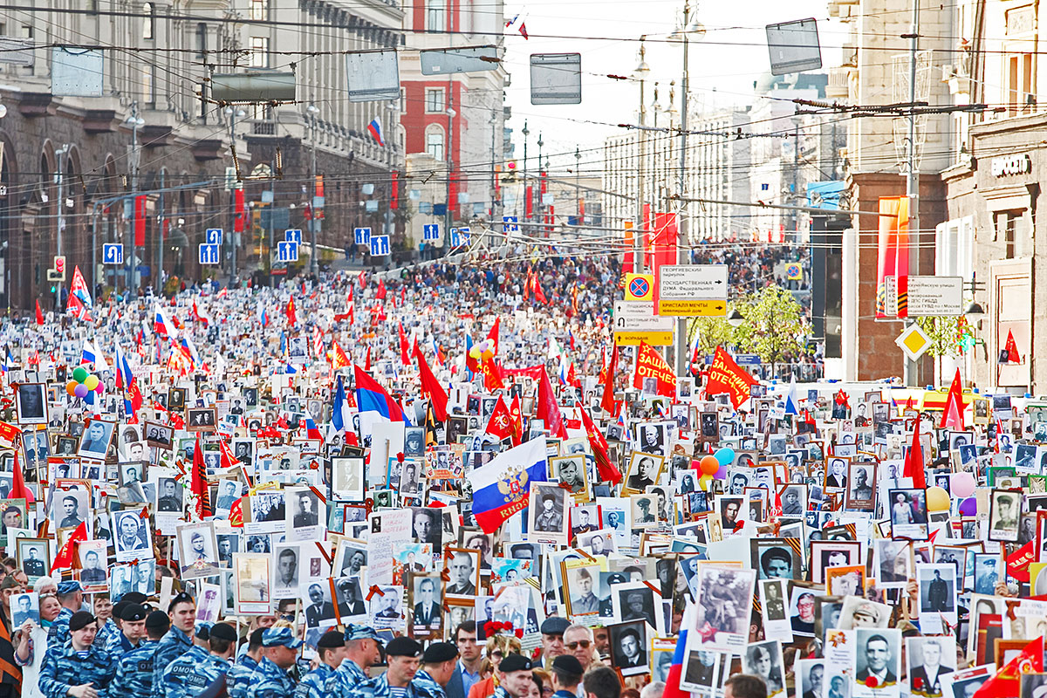
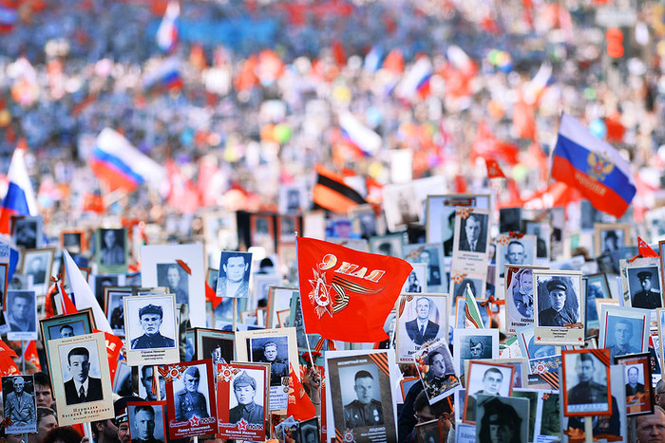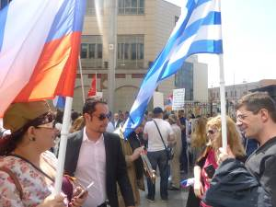

Μόσχα, 6 Μαΐου 2017

Αγαπητοί φίλοι, αξιότιμοι συμπατριώτες,
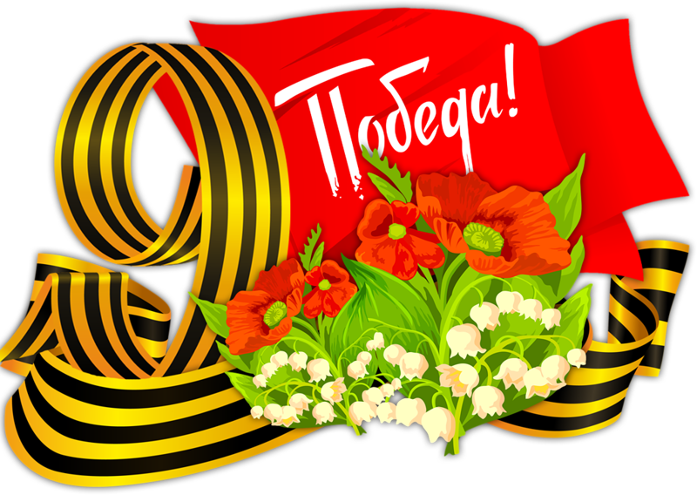
Τιμούμε και εφέτος την Επέτειο της 9^{ης} Μαΐου της Νίκης κατά του φασισμού, του απολυταρχισμού, της μισαλλοδοξίας, του σκοταδισμού. Πρόκειται για κοινή νίκη των λαών για ελευθερία, ανεξαρτησία, αυτάρκεια, αυτοπροσδιορισμό. Πρόκειται για τη νίκη του αθρωπισμού και της αρετής. Οι δύο ομόδοξοι λαοί, Έλληνες και Ρώσοι, τους οποίους συνδέουν κοινές σελίδες ιστορίας, ιστορική, πνευματική, πολιτιστική συγγένεια, εγγύτητα, κοινή κοσμοθεωρία, αντιμετώπιση του κόσμου, νοοτροπία, που βασίζεται στις αρχές του ανθρωπισμού, της αρετής, της προόδου, πάντα πορεύονταν μαζί. Έτσι και στο Β΄ Παγκόσμιο Πόλεμο βρέθηκαν, ως σύμμαχοι, στην ίδια πλευρά των οδοφραγμάτων, πολέμησαν μαζί τον κοινό εχθρό, το φασισμό, τον απολυταρχισμό. Σήμερα, όταν είμαστε θιασιώτες πρωτοφανών φαινομένων βίας, μίσους, συγκρούσεων, εξωτερικών παρεμβάσεων στο δικαίωμα των λαών για ελευθερία, αυτοπροσδιορισμό, ανεξαρτησία, κυριαρχία και αυτάρκεια, τα μηνύματα της Επετείου της Νίκης καθίστανται όσο ποτέ άλλοτε επίκαιρα.

Δεν ξεχνούμε και τιμούμε την Ημέρα της Νίκης, την 9^{η} Μαΐου!

Με εκτίμηση
Δώρα Γιαννίτση,
δ/ντρια Κέντρου Ελληνικού Πολιτισμού-Κ.Ε.Π.
